**Отчёт о выполнении практической работы №9**

**«Триггеры».**

**Цель работы:** изучить создание триггеров, приостановление и восстановление триггеров, удаление триггеров создание виртуальных таблиц.

**Ход работы:**

Для начала работы нужно написать триггер для добавления:

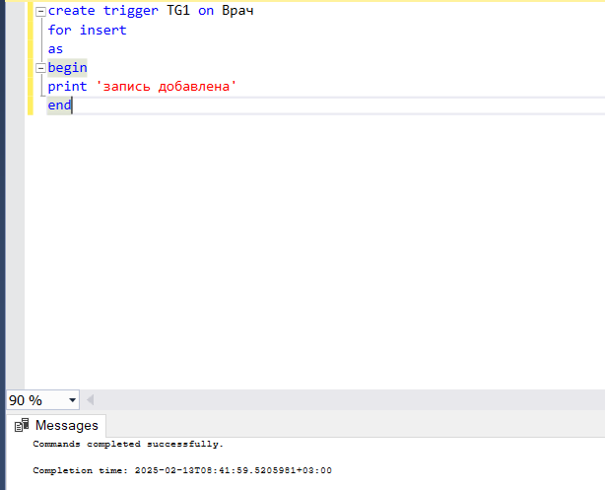

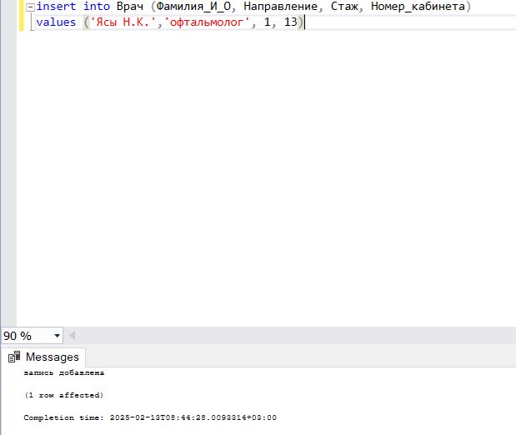

Далее нужно написать триггер для удаления:

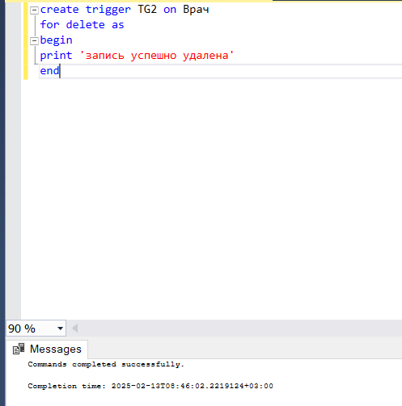

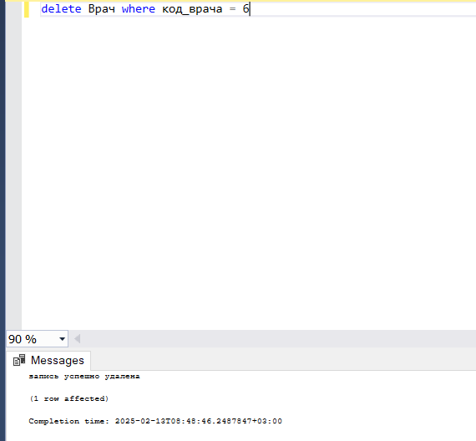

Далее нужно написать триггер на изменение:

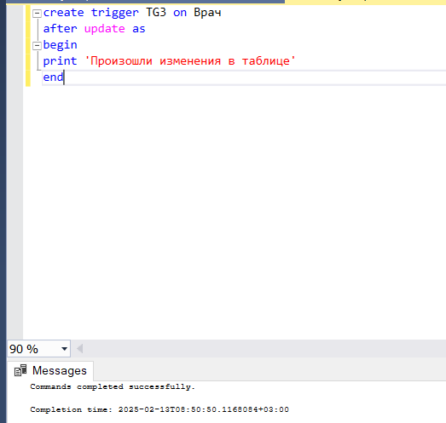

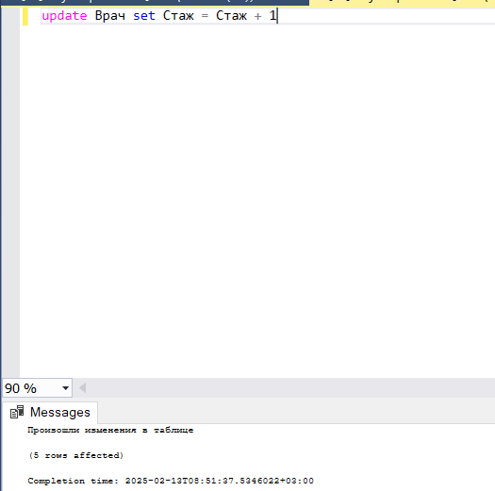

Далее нужно написать триггер на удаление, но не работающее:

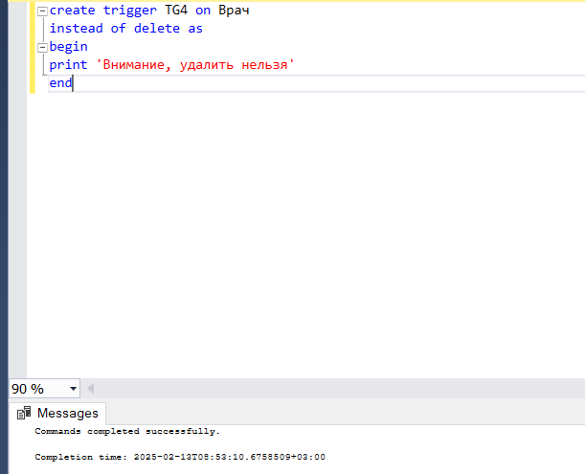

Далее написать триггер на обновлении таблицы:

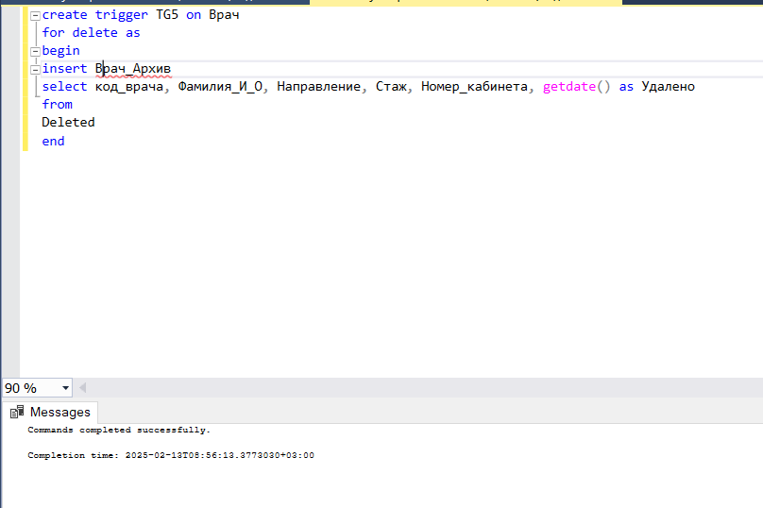

Далее отключить триггер, подключить и удалить:

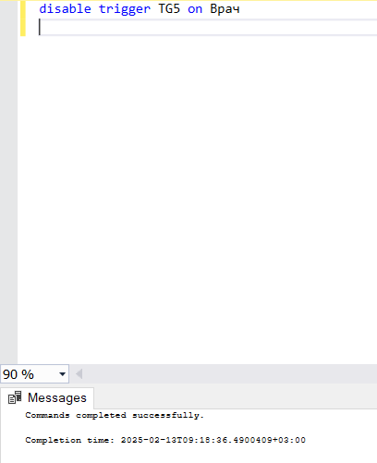

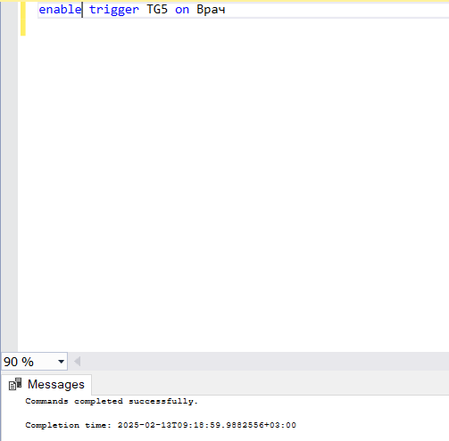

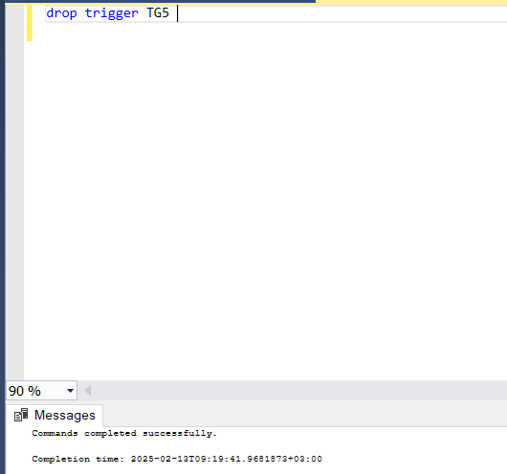

**7 ЗАПРОСОВ К БД**

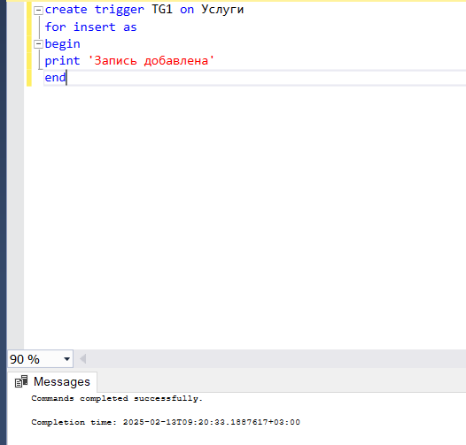

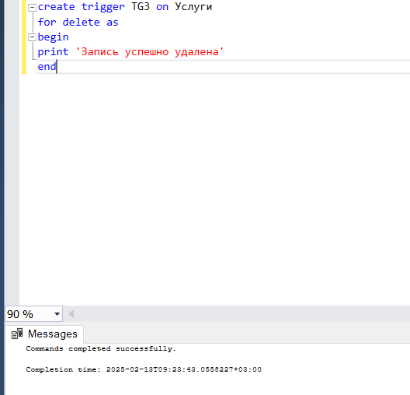

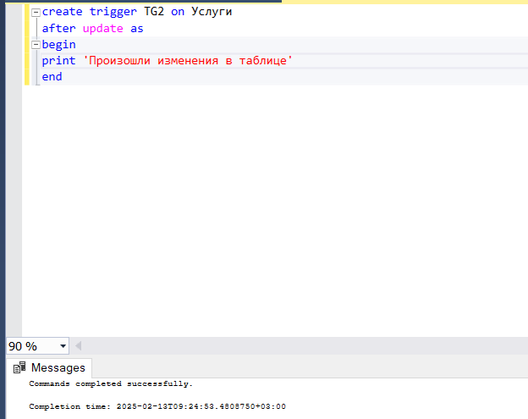

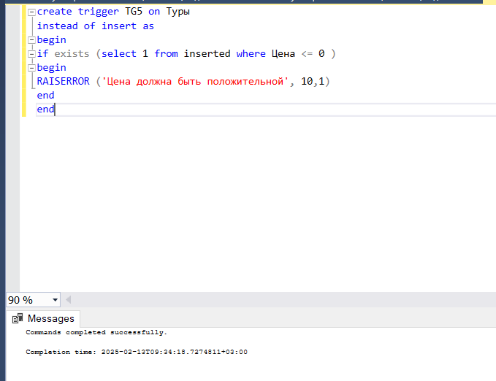

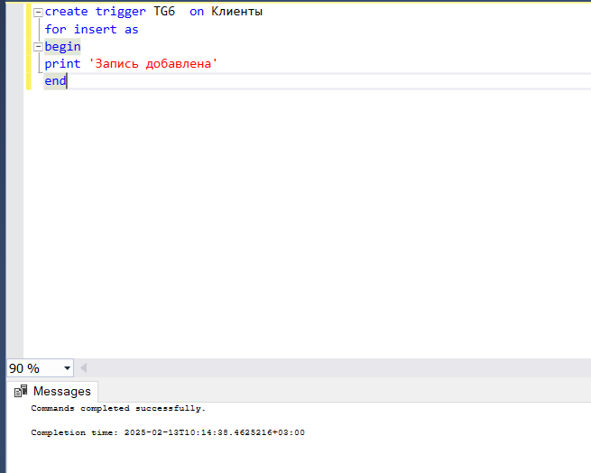

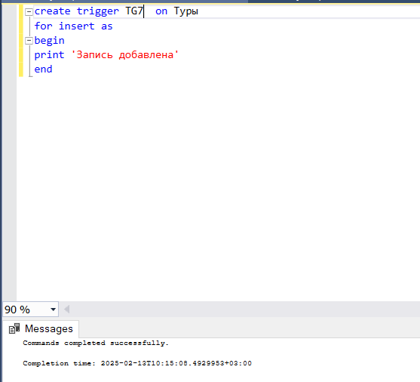

**Вывод:**

В ходе данной лабораторной работы изучил создание триггеров, приостановление, восстановление, удаление, создание виртуальных таблиц.